事務連絡

令和５年７月２０日

大阪府教育庁教育振興室
高等学校課長 殿

大阪労働局職業安定部
職業安定課長

若年者地域連携事業に係る高校生向け業界説明動画の周知依頼について

平素より、新規高等学校卒業者の職業紹介業務の推進に格別のご協力を賜り、厚くお礼申し上げます。
さて、当局では、大阪府内に居住する学生や生徒を含む４４歳以下の若年求職者の就職支援業務を行う若年者地域連携事業を実施しています。今般、本事業の一環として、新規高等学校卒業予定者等の職業意識・理解を深めることを目的にWEBを活用した業界説明動画を作成しました。
つきましては、本動画のＵＲＬと二次元バーコードは下記のとおりとなりますので、府内の学校へ周知し、新規高等学校卒業予定者等に動画をご案内していただきますようお願い申し上げます。

記

ＵＲＬ https://public.lec-jp.com/jakunen-osaka/
※別添の該当箇所をクリックしてください
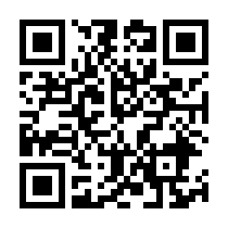
二次元バーコード

正式公開日 令和５年７月３１日（月）
※正式公開日前のアクセスについてはお控えください

